Приложение 2

УТВЕРЖДЕНА
постановлением администрации
муниципального образования
Мостовский район
от_____________ №____________

СХЕМА
взаимодействия инвестора с администрацией муниципального образования Мостовский район

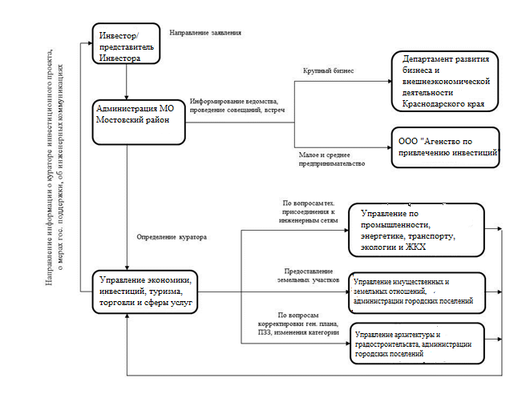

Начальник управления экономики,
инвестиций, туризма, торговли и сферы услуг
администрации муниципального образования
Мостовский район С.С. Скороходова

